设科教育函[2021]21号

关于2021年注册安全工程师继续教育
网络课程24学时的培训通知

各注册安全工程师（建筑施工安全专业）：
为方便部分继续教育不到48学时的学员学习，注册安全工程师继续教育（2021年10月8日）网络课程进一步调整，请登录“北京市西城区设科教育培训中心”官网进行学习
现将有关事项通知如下：
- 培训内容
注册安全工程师（建筑施工安全）——(总计24学时）
1.施工现场起重机械安全管理
2.安全生产法2021年修正
3.建筑施工安全责任追究
二．注册、登录
※操作流程如下：
培训机构官网为：www.bjjlsk.com
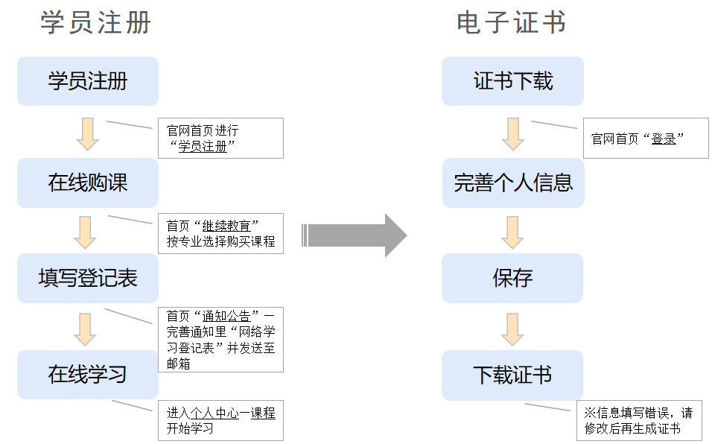
※开具电子发票：学员支付成功之后，可在线自行开具发票（个人中心-点击右上角姓名处下拉菜单-订单-申请发票），网络学习出具增值税电子普通发票，开票信息请务必确认无误，发票一旦开具，无法退换

- 交费及其他事项：
- 培训费用：24学时/1200元/人，团报价格24学时/1000元/人（5人以上）（团价需公对公转账或个人对公转账，并将转账截图发至联系邮箱）
- 交费方式：微信、支付宝支付均可，也可汇款
汇款单位：北京市西城区设科教育培训中心
汇款账号：110060774018010010722
开户银行：交通银行北京百万庄支行 (请备注学员姓名)
3、请采用汇款方式的学员，将网络学习登记表及汇款信息发至联系邮箱，由我方管理人员为其开通学习权限
4、所有视频课程学习完毕后，我中心按规定将学员姓名、身份证号、工作单位上传至注册安全工程师注册管理中心，学习结束1-2周后，可按操作流程图示、自行获取电子证书
5、办公地点：北京市西城区百万庄大街13号院3号楼13-6一层
联 系 人：乔老师 15901525372 68353722
彭老师 13520740616 88385997
刘老师 13810258891 88385997
联系邮箱：zhucerenyuan@yeah.net

北京市西城区设科教育培训中心
二○二一年十月八日

注册安全工程师网络学习登记表（24学时）
注册手机号
真实姓名
身份证号
工作单位
开票单位名称
纳税人识别号
注：支付成功之后，自行在线开具发票，网络学习出具增值税电子普通发票
（个人中心-点击右上角姓名处下拉菜单-订单-申请发票）
收件人地址(备用)
收件人(备用)
收件人联系电话
(备用)

(请把上述信息填写完整，发送至邮箱：zhucerenyuan@yeah.net)

